Звіт
педагога-організатора Білицької гімназії за І семестр
2023 н.р.

Підготувала
Педагог-організатор
Віщур Мар'яна

2023

Вступ
Виховання – найбільш важлива і найбільш суперечлива сфера педагогічної діяльності на сучасному етапі. Завданням виховання є створення необхідних умов, за яких може розвитися активний громадянин сучасного суспільства, що добре знає себе, вміє правильно використовувати власний потенціал, здатний створити ситуацію успіху, розробити й реалізувати власний життєвий проект.
Основними функціями педагога - організатора є сприяння розвитку і діяльності дитячих громадських організацій та організація дозвілля здобувачів освіти. Тож, план роботи був складений згідно цих напрямків
Виховна робота здійснювалася на створення сприятливих умов для всебічного розвитку дітей, їх адаптації в соціумі, формування демократичного світогляду, ціннісних орієнтирів, засвоєння морально - етичних норм, сприйняття власної індивідуальності, впевненості в собі, на усвідомленому виборі саме здорового способу життя ,через пропаганду національно – патріотичного виховання та духовних надбань українського народу; через заходи , спрямовані на виховання любові до рідної Батьківщини , на осмислення самовизначення у виборі професії.
Основною метою виховної діяльності було створення оптимального соціально- культурного мікроклімату в закладі, який би сприяв творчому саморозкриттю, саморозвитку, дозволяв би учням легко освоїтись у своєму виховному просторі, спонукав би їх до діяльності, яка б дозволяла їм вступати в реальні відносини з оточуючим світом.

Звіт
Виховна робота в школі проводиться за такими орієнтирами:
-загальнолюдські цінності;
-національні цінності;
-духовні цінності;
-громадянські цінності;
-особисті цінності;
-родинні цінності
-екологічні цінності.
В межах цих орієнтирів проводяться шкільні свята і виховні заходи.
Учнівське самоврядування за даним зразком розпочало своє існування з вересня. Воно покликане допомагати ліцею у вихованні творчої, соціально - активної особистості учнів, здатної до саморозвитку й самореалізації.
Метою самоврядування є формування в здобувачах освіти активної життєвої позиції, вміння співпрацювати на принципах партнерства. Залучати до громадської діяльності, стимулювати їх творчу ініціативу, розвивати організаторські здібності. Це спільна колективна творча справа, яка об’єднує навколо себе максимальну кількість учасників, дає можливість кожному спробувати свої сили, розкрити здібності , можливості та талант.
Учнівське самоврядування працює під гаслом: «Маленькими кроками, до великої мети»
Основні принципи:
-ВИРІШИЛИ,
-ЗРОБИЛИ,
-ВІДПОВІДАЄМО
Протягом навчального року проводилися загальношкільні свята та заходи, тематичні лінійки, бесіди, рейди по відвідуванню учнями школи , рейди-перевірки чергування по школі, дотримання санітарно-гігієнічних норм в класних кімнатах та зовнішньому вигляді учнів, трудові десанти, акції, результати яких було відображено на шкільному сайті.

Протягом І семестру 2023 були проведені загальношкільні свята:

1.День Знань.
День знань – особливий день у житті кожного школяра. День, з якого починається дорога в майбутнє для кожної людини. У Білицькій гімназії 5 вересня відбулась урочиста лінійка до свята першого дзвоника яка об’єднала педагогів, батьків, учнів у дружню шкільну родину. День знань–справжнє свято мудрості, доброти і людяності. Розпочинається новий навчальний рік, який завжди означає відкриття нової осяйної дороги – дороги до знань, до нових звершень.

- 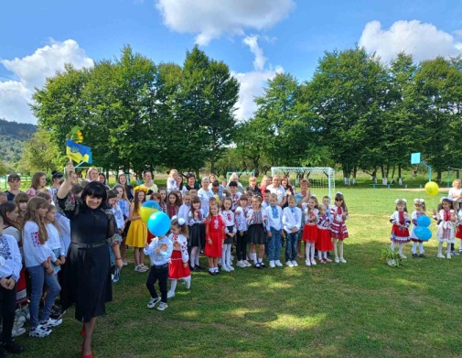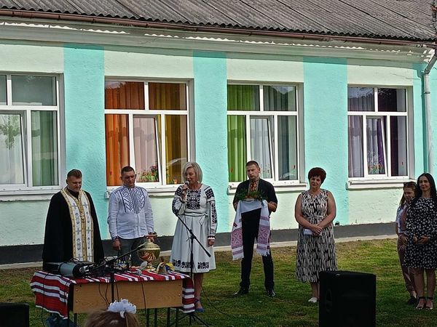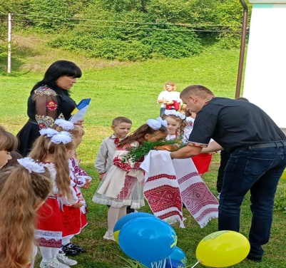

2.Акція «Ми- за чистоту!»
Учасники освітнього процесу Білицькій гімназії 15 вересня 2023 року активно підтримали ідею чистого довкілля «Ми- за чистоту». Дружно та злагоджено працівники гімназії, здобувачі освіти організували акцію по впорядкуванню пришкільної території.

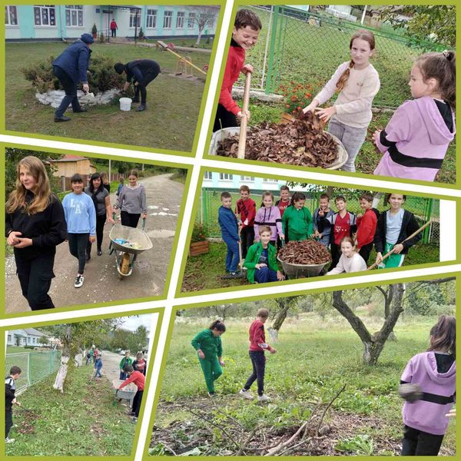
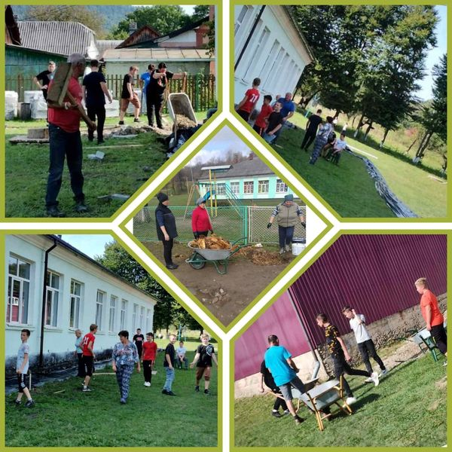

3.День Миру «МИ ЗА МИР»
З нагоди Міжнародного дня миру, який традиційно відзначають в Україні та в усьому світі 22 вересня, у Білицькій гімназії пройшли тематичні заходи.
Зокрема, навчальний день розпочався конкурсом малюнків на плакатах «Я малюю мир», для учнів 1-9 класів.
Проведено акцію «Голуб миру», де діти власноруч виготовили паперових голубів як символ миру та духовного розвитку нації.
Учні на долоньках написали свої побажання та прикріпили на інформаційний стенд. Міжнародний день миру відзначають у різних куточках планети. Це свято покликане змусити кожного не тільки задуматись, але й зробити що-небудь дієве заради спокою на Землі. Адже найбільше у світі щастя – це мир.

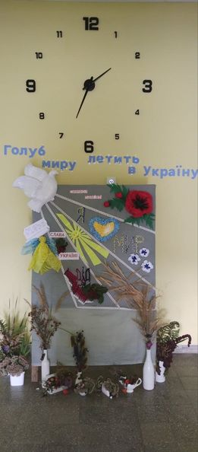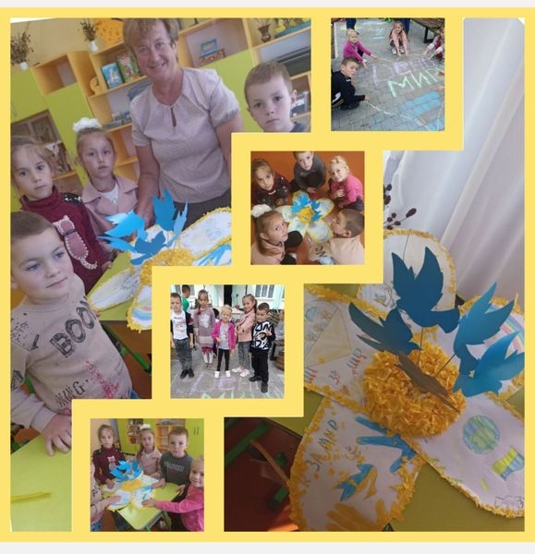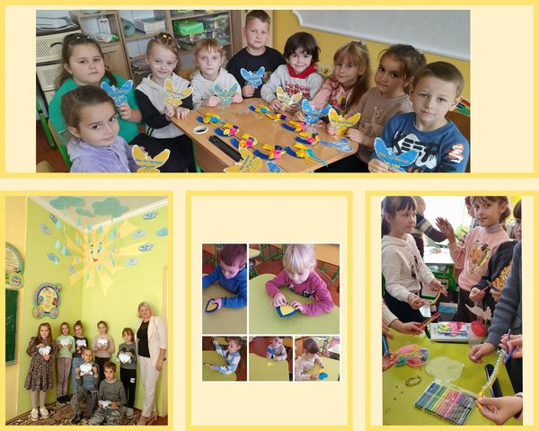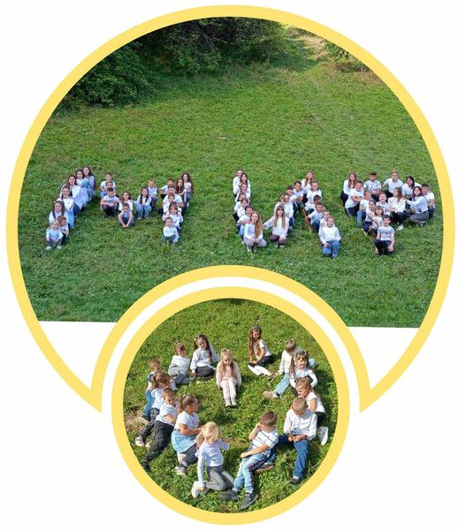

4.«Протидії Булінгу»
Білицькій гімназії пройшов тиждень протидії булінгу «Стоп булінг». Протягом тижня відбулися просвітницькі заходи, спрямовані на інформування учасників освітнього процесу про шкільний булінг, а саме:
-Випуск інформаційного вісника «Ми проти насильства! А ти?!».
-Виставка літератури та інформаційних листівок.
-Проведення ранкових зустрічей з метою формування навичок дружніх стосунків.
-Вивчення та ознайомлення з законодавчими документами, практиками протидії цькування.
-Кольорові фантазії на тему: «З мене починається добро».
-Хвилинка- ввічливості «Колосок ввічливих слів».
-Творча робота «Кошик добрих слів».
-Засідання учнівського самоврядування на тему: «Кібербулінг та засоби його подолання».
-Перегляд та обговорення відеоролика «Як боротися з булінгом: поради для дітей».
-Виготовлення лепбуку «Стоп булінг!».
5.День вчителя. "Спасибі Вам, вчителі, що ви на світі є"
Початок жовтня дарує нам одне з найулюбленіших професійних свят України – День Вчителя. Це свято мудрості, енергії та наснаги, свято людей, від яких залежить майбутнє цілої нації.
Святкування Дня Вчителя в Білицькій гімназії відбулося 29 вересня. З самого ранку наші вчителі почали приймати привітання від своїх учнів. Також, в цей день вчителі гімназії могли дозволити собі хоч трохи відпочити, адже в них була достойна заміна в особах учнів 9 класу, які спробували себе в ролі вчителів різноманітних навчальних предметів.
Окрасою Дня Вчителя став святковий концерт від учнів, організований цьогорічними випускниками, де лунали різні пісні та просто найщиріші привітання для представників найважливішої професії, для людей, що вибрали для себе шлях Наставників.

6.Тиждень вшанування мужності і героїзму захисників незламної України.
У гімназії було проведено тиждень вшанування мужності і героїзму Захисників незалежності України «За Україну, за її волю, за честь, за славу, за народ!»
З метою формування інтересу до історичного
минулого українського народу, розуміння єдності та цілісності України, усвідомлення себе українцем, почуття особистої відповідальності за долю держави, вшанування памʼяті та героїзму захисників, виховання рис патріотизму, класними керівниками 1-9 класів було проведено години спілкування, створено обереги для воїнів та передано смаколики на передову для нашим захисникам також переглянуто фільми "Приречені на перемогу" і "Зруйнований дім"
Учні Білицької гімназії вшанували загиблих воїнів хвилиною мовчання!
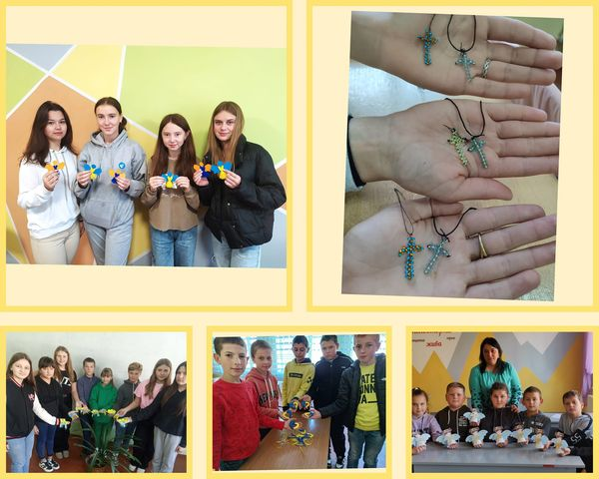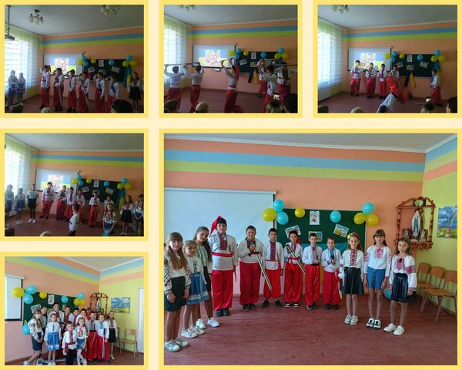

7. 2 жовтня у Білицькій гімназії у межах проекту "Пліч-о-пліч" було проведено фізкультурно-оздоровчий захід “Challenge Fest”.

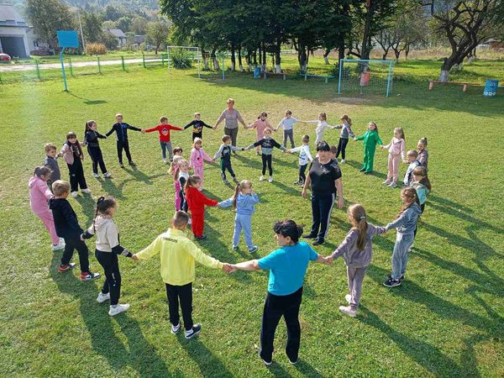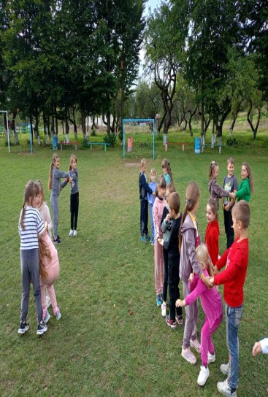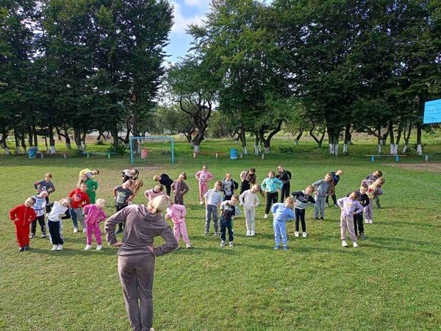

- ІV Міжнародного уроку доброти.
Здобувачі Білицької гімназії долучились до ІV Міжнародного уроку добротипро гуманне та відповідальне ставлення до тварин. Зважаючи на складні часи для нашої країни та виклики, які поставила перед українцями війна, дітям як ніколи потрібні душевний спокій, підтримка та позитивні емоції. Саме ці відчуття їм подарував вже знайомий УРОК ДОБРОТИ.

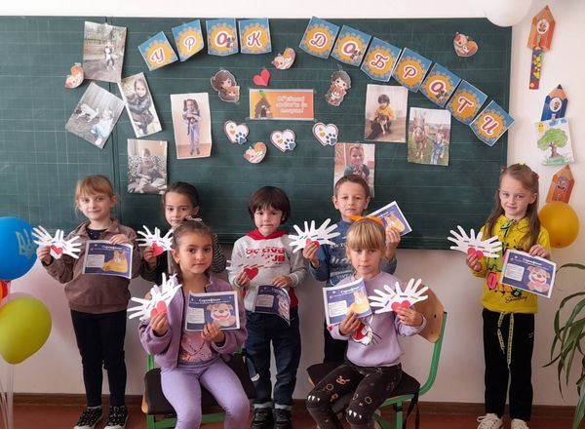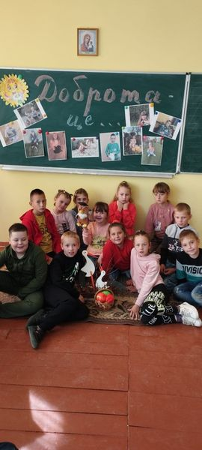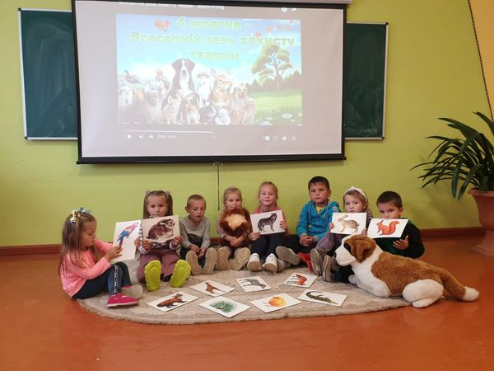

9.Тиждень української писемності та мови
Уже традиційно в жовтні у Білицькій гімназії урочисто проходив день української писемності та мови.
27 жовтня в Білицькій гімназії відбулись найрізноманітніші заходи з нагоди Дня української писемності та мови. Це і конкурси, виставки, а також цікаві уроки про скарби рідного слова, класні години тощо. Учні мали змогу поринути у багатющий світ краси української мови, вшанувати пам'ять про видатних діячів нашого народу, завдяки яким вона сьогодні у нас є.
День розпочався виставкою художньої літератури «Українська мова-оберіг держави».
Також здобувачі освіти долучилися до найбільшого україномовногофлешмобу – Радіодиктант національної єдності.
В усіх класах відбулися виховні години на тему: «Українська мова- наша душа». Також було переглянуто відеоурок-презентація до дня української писемності та
мови.
Була проведена конференція на тему: "Історія виникнення і становлення письма".В ході конференції обговорювалися такі питання:
  - історія виникнення і становлення письма;
  - історія українського письма.Алфавіт;
  - український правопис, його історія.
Таким чином до Дня української писемності та мови була проведено якісно та змістовно.
Уся шкільна гімназія переконана, що відзначення Дня української писемності та мови гуртує всіх українців на шляху відродження духовності, зміцнення державності, формування громадського світогляду, адже кожен народ відбудеться лише тоді, коли усвідомить себе у рідному слові.
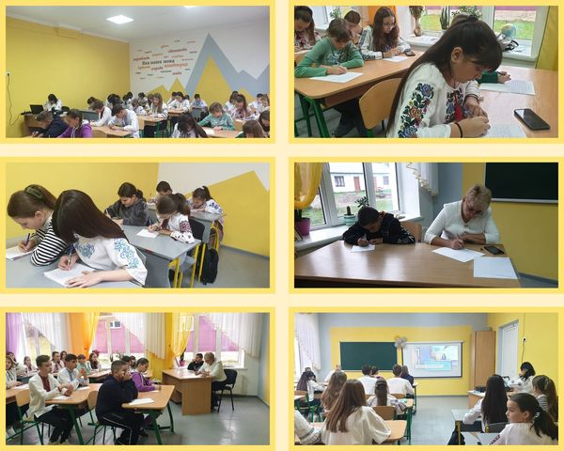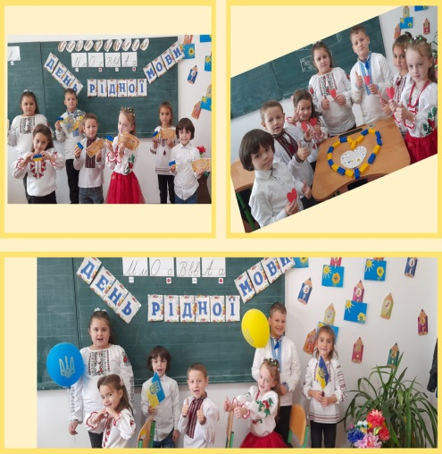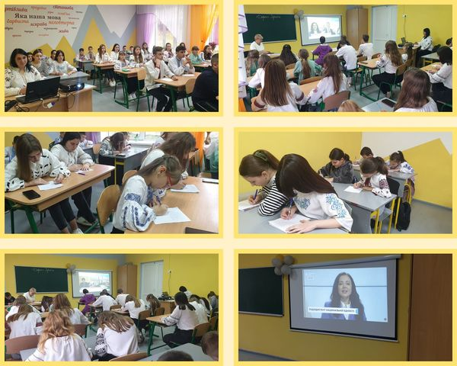

10.Благодійний ярмарок, метою якого був збір коштів для підтримки ЗСУ.
Благодійний ярмарок «Разом до перемоги» на підтримку Збройних сил України відбувся у Білицькій гімназії.
Здобувачі освіти 1-9 класів разом зі своїми батьками напекли різноманітні домашні смаколики, принесли солодощі, смачні напої та вироби, виготовлені своїми руками.
Загалом під час благодійного ярмарку вдалося зібрати 21000 гривеню. Всі виручені кошти з проведеної благодійної ярмарки підуть на потреби військовослужбовців ЗСУ.
«Ми дякуємо кожному, хто долучився до нашої благодійної справи. Надаючи допомогу в цей нелегкий для всіх нас час, ви даруєте не просто матеріальні цінності, а даєте надію, що разом ми подолаємо будь-які негаразди. Слава Україні!»

11.Білицька гімназія долучилася до масштабної акції Старосамбірської ТГ
« Сади Перемоги» та висадила у своєму шкільному саду нові саджанці фруктових дерев

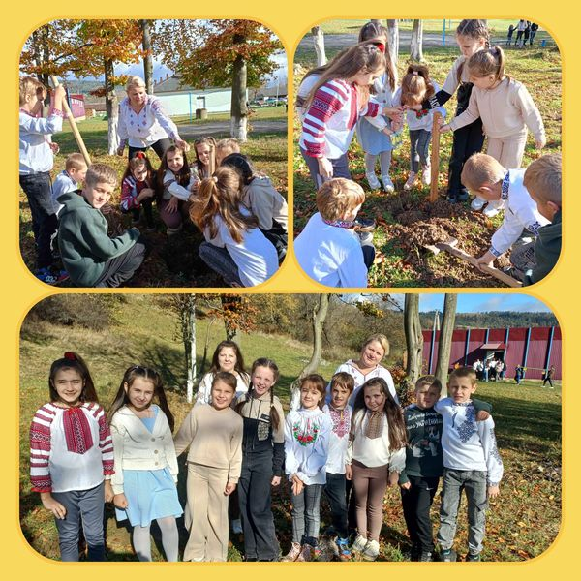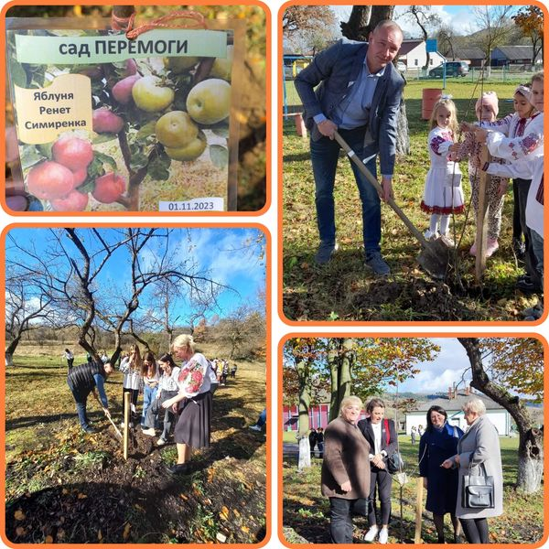

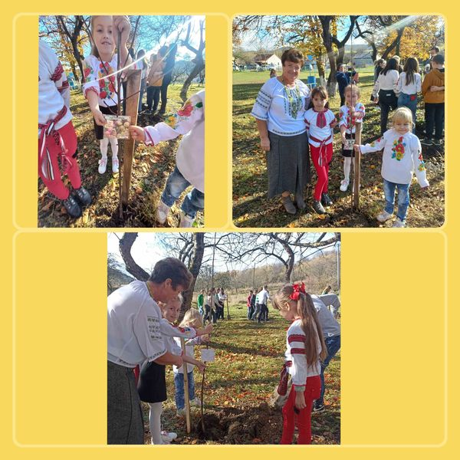

12. ТИЖДЕНЬ ОХОРОНИ ПРАЦІ
«Формуємо разом позитивну культуру безпеки та здоров’я»
У рамках тижня були проведені:
години спілкування на тему: «Що потрібно робити під час надзвичайних ситуацій?»;
бесіди, перегляд мультфільмів з безпечної поведінки з учнями молодших класів;
тематичні бесіди з охорони праці: «Формуємо ставлення до безпеки праці» (5-9 класи);
практичні заняття з надання домедичної допомоги;
конкурси дитячих малюнків та плакатів "Охорона праці очима дітей

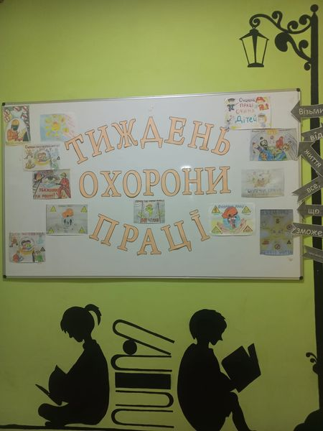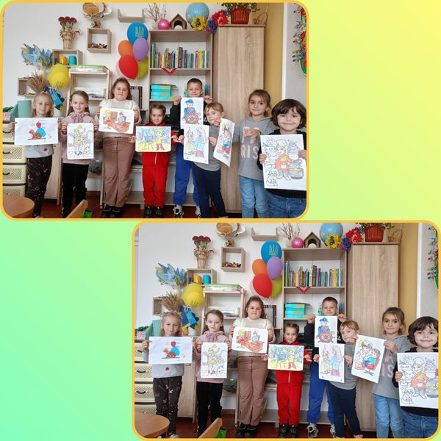

13.Тиждень толерантності
Із метою формування ціннісних засад толерантності в усіх учасників освітнього процесу вже протягом багатьох років у закладі проводяться Тижні толерантності.
Тиждень толерантності – особливий, яскравий, емоційний, активний період організації виховної роботи, спрямований на формування ефективних відносин між здобувачами освіти: перехід від етапу пасивності, від простого співіснування до етапу активності, спільної участі, взаємодії.
З 13.11.2023 по 17.11.2023 у Білицької гімназії тривав Тиждень толерантності. Де було проведено:
-тематичні інформаційні дайджести «Ми всі різні, але всі рівні!;
-виготовлення плакату «Толерантність- це….»;
-створення хмаринок слів «Чарівні слова звідусіль»;
-колективна творчість «Квітка толерантності»;
-створення «Дерева толерантності, на якому кожен листочок – це риса толерантної особистості».

Підводячи підсумки, можна зробити такі висновки, що протягом тижня толерантності, діти навчились терпляче сприймати людей такими, якими вони є, не намагаються змінити в них те, що не подобається, цінують і визнають в кожній людині особистість і поважають її думки, почуття, переконання, незалежно від того, чи збігаються вони з їхніми.

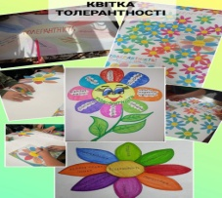
14. З нагоди відзначення Дня Гідності та Свободи в Білицькій гімназії були проведені виховні години , бесіди. Здобувачі освіти переглянули документальний фільм «Зима, що нас змінила: від Революції гідності до пам’яті про Небесну Сотню» та створили лепбук .Все це нагадало про події, які назавжди залишаться в пам’яті українців.

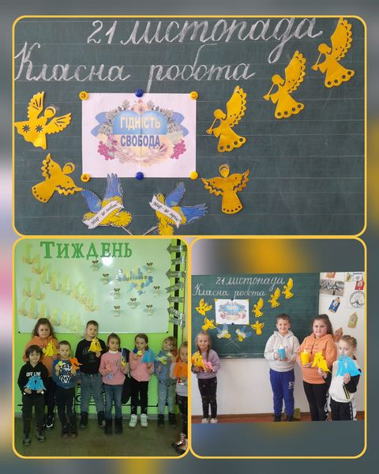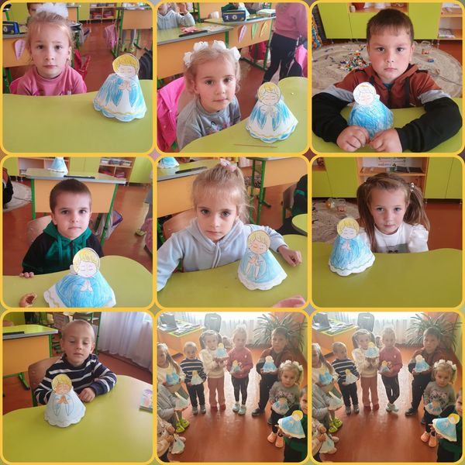

15. Святий Миколай до гімназії завітав
Найулюбленіше свято дітей – свято Миколая. Діти із нетерпіння чекають щедрого Миколая, пишуть йому листи, вивчають вірші, співають пісні. Святий Миколай щороку приходить у кожну хатину і обдаровує кожну дитину. Не залишилися без уваги Миколая і здобувачі Білицької гімназії.
6 грудня у гмназії ранок для наших учнів розпочався із привітання Святого Миколая. Учні 1-9 класів підготували для Миколая сюрприз у вигляді виступів. Учні 1-9 класу продемонстрували святкове театралізоване дійство з традиційними персонажами: ангелами, українськими дітьми, Святим Миколаєм. Діти не стримували радісних емоцій. В гімназії панувала атмосфера родинного затишку і тепла.

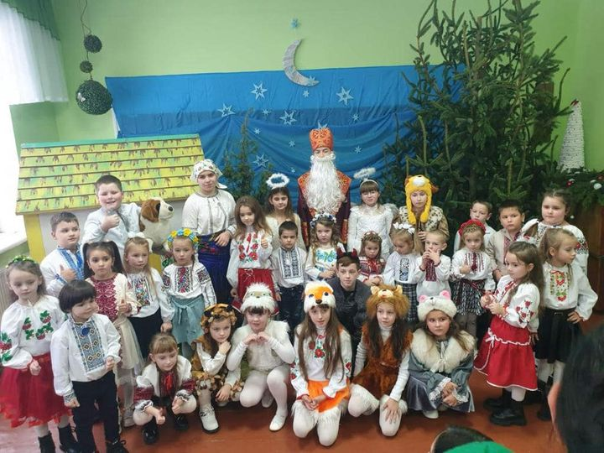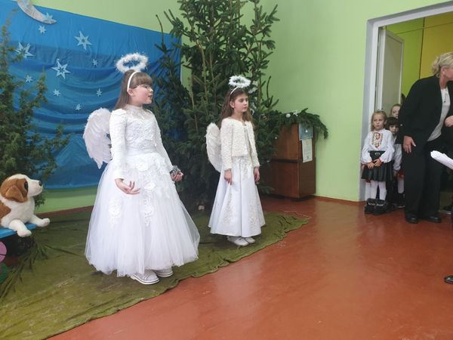

16. Флешмоб «Українська хустина- наша родинна святиня»

7 грудня Білицька гімназія долучився до флешмобу «Українська хустина- наша родинна святиня» до Всесвітнього Дня Української Хустки. Споконвіку українки носили хустку, яка вважалась оберегом, символізувала любов та свободу, вірність традиціям і патріотизм. Різноманітність кольорів, орнаментів сьогодні перевершила всі сподівання. Вражає, дивує, витвір мистецтва - Хустина. Пасує всім до лиця, кожній україночці.
Переконані, що Українська Хустка прикрашатиме щодня наших красунь

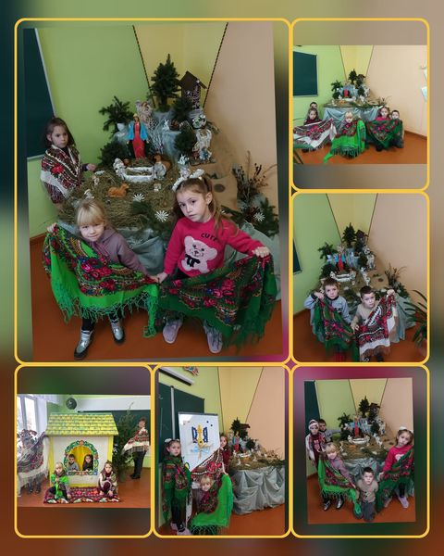
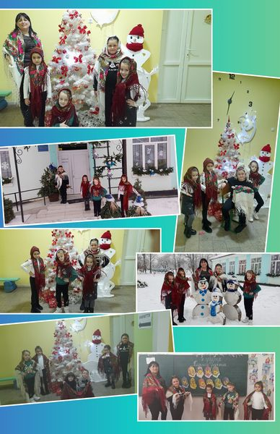
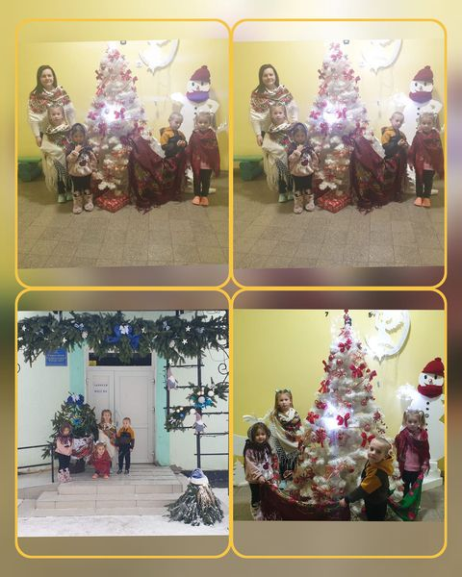
17.Здобувачі Білицької гімназії долучилися до Національний тиждень читання .

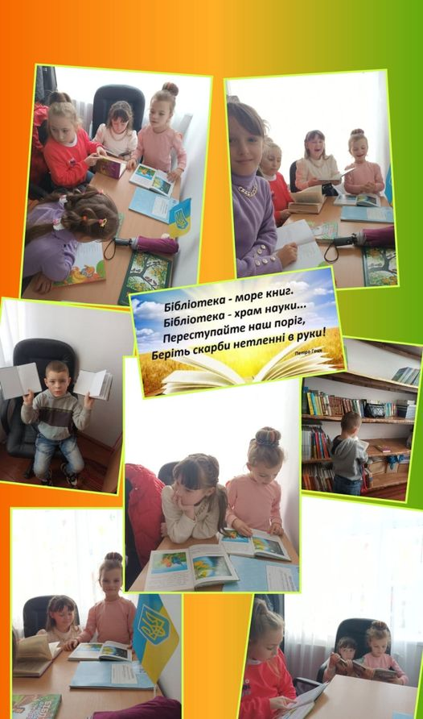

18. «16 днів проти насильства»
З метою попередження проявів жорстокості та насилля кожного року в Україні проводиться Всеукраїнська акція «16 днів проти насильства». Актуальність проблеми полягає у тому, що одним із показників духовного розвитку та соціальної зрілості суспільства є ставлення до дітей.
Упродовж усього тижння в Білицькій гімназії відбулося чимало заходів, а саме:
1.Бесіда "Стоп, булінг!" та "Поділися сердечним теплом і добром" .
2. Виховна година "Стоп насиллю!".
3. Година спілкування "Як зупинити насильство?".
4. Тренінг до Всесвітнього дня боротьби зі СНІДом.
5. Круглий стіл "Насильство над дітьми".
6.Відеолекторії на тему:"Торгівля людьми, насильство в сім'ї - злочин проти людини."
Заходи були спрямовані на запобігання та протидію насильству. Проведені заходи привернули увагу учнів до проблем насильства в дитячих та учнівських колективах та протидії насильства у сім’ї. Також вони були спрямовані на формування учнівської свідомості та терпимого ставлення до насильства. Діти - майбутнє нашої країни. Якщо вони живуть здоровим життям зараз, то майбутнє України буде багатообіцяючим.

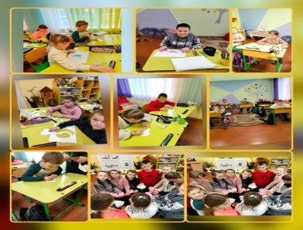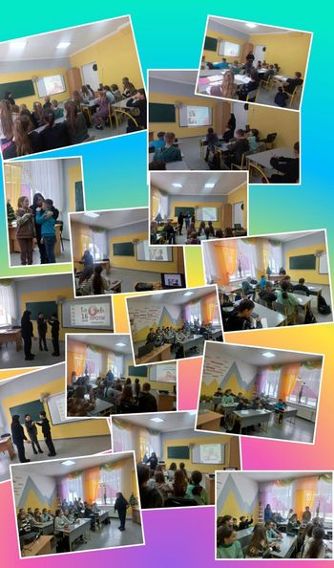

19. КВІТИ ПЕРЕМОГИ! Квіти для школи
Здобувачі освіти Білицької гімназії взяли участь в благодійному освітньому проєкті #Flowers4School, спрямованого на озеленення шкіл України. В рамках проєкту ми отримали бокс з цибулинами квітів різних сортіввід Асоціації квіткових виробників Нідерландів та України.
Головна місія проєкту - це познайомити дітей зі світом квітів за допомогою їх участі у висадці цибулин для своєї школи. Нідерландські благодійники вірять, що висадка їхніх цибулин біля шкіл України допоможе позитивно вплинути на моральний стан дітей у такий важкий час, і покаже їм, що садівництво - це весела справа, яка розвиває в них любов до землі нашої Батьківщини.
Діти з захопленням брали участь у висадці цих прекрасних квітів. Отож очікуйте, обов‘язково поділимось з вами світлинами наших старань

